Tajchy včera, dnes a zajtra

Nachádzame sa v malebnom prostredí Štiavnických vrchov, chránenej krajinnej oblasti. Celá oblasť je odpradávna známa baníckou činnosťou. Jej stopy vidíme dodnes. Patria k nej aj trblietajúce sa tajchy citlivo vsadené do okolitej zelenej prírody Štiavnických vrchov. Áno, nie sú to prírodné jazerá, ale technické a staviteľské diela, ktoré vznikli pred desiatkami až stovkami rokov vďaka odvahe a technickej výnimočnosti priehradárskych majstrov, akými boli Matej Kornel Hell, Jozef Karol Hell či Samuel Mikovíni. Umelé vodné nádrže, nazývané tajchy vybudovali pre potreby vtedajšieho baníctva, teraz sú vyhľadávanými miestami odpočinku. Vyhľadávajú ich ľudia, ktorým nevyhovujú rušné vodné parky a kúpaliská s atrakciami, ale dávajú prednosť pokoju v prírode. Ak k tomu pridám fakt, že som sa narodil v Banskej Štiavnici, dôvody prečo som si vybral ako oblasť výskumu a štúdia práve nádrže v okolí Banskej Štiavnice sú zrejmé.

Banskoštiavnický vodohospodársky systém patrí k jedinečným systémom umelo vybudovaných vodných nádrží a dômyselne poprepájaných jarkov, akých nájdeme po celom svete iba niekoľko. Po zániku baníctva stratil tento systém svoj primárny cieľ a to poskytovať vodu pre potreby banského priemyslu. Napriek tomu sú vodné nádrže dodnes vo veľkej miere využívané na chov rýb a rekreáciu. V tak členitom prostredí, akým je aj študovaná oblasť je možné brať do úvahy aj protipovodňovú funkciu nádrží. Vodná erózia, nepriaznivý ľudsky vplyv v podobe stavebníctva, dopravy atď. a následná akumulácia sedimentov v priestore nádrže sú najzávažnejšie faktory všeobecne ohrozujúce vodné nádrže, priehrady a rybníky. Tento proces spôsobuje zníženie kvality vody, ale aj stratu vodnej plochy a celkového retenčného objemu. A práve tieto faktory: erózia a akumulácia materiálu boli dva základné piliere, na ktorých stál celý náš výskum.

Aby bolo možné zachovať základné funkcie tajchov, znížiť prísun sedimentov a predĺžiť ich životnosť, je potrebné poznať aktuálne topografické charakteristiky. Porovnaním s historickými údajmi identifikovať všetky zmeny a aj na ich základe navrhnúť ďalšie postupy a opatrenia pre zachovanie nádrže. Pri získavaní údajov boli použité moderné geodetické technológie (Global Navigation Satellite System, Sonar) a geografické informačné systémy (GIS).

Výskum sme zamerali na celkovo 6 tajchov (Hačiansky, Beliansky, Veľký Kolpašský, tajch Evička a Bakomi, Brennerštôlňansky). Na každom z nich sme mali dva druhy údajov. Tie súčasné a historické. Ak chceme zistiť trend, musíme niečo s niečím porovnať. To isté platí aj tu. Porovnávali sme údaje historické s údajmi dnešnými. Tie historické pochádzali prevažne zo starých banských máp a nákresov, tie aktuálne sme získali priamo v teréne. Išlo predovšetkým o morfológiu tajchov a ich hĺbku. Po zhromaždení a úprave dát nasledovali hodiny a hodiny strávené za počítačom. Boli to hodiny plné výpočtov, modelovania, 3D vizualizácií, porovnávania, analyzovania. Výsledky však okamžite prekryli všetko úsilie, námahu a trápenie. Stručne sa vám ich pokúsime predostrieť.

Ako bolo spomenuté, erózne procesy a ich negatívne pôsobenie sú známe po celom svete. Ide o proces nezastaviteľný, nezvratný. Napriek tomu ho však vynaložením námahy, času, financií, ochoty vieme spomaliť, zmierniť... Výsledky výskumu priniesli fakty, ktoré boli očakávateľné. Aj tajchy sú vystavené týmto negatívnym procesom. Niektoré menej, niektoré viac, ale bez výnimky všetky trpia postupným zanášaním. Predstavme si vodnú nádrž tesne po vybudovaní. Jej objem je 250 000 m³. Znamená to, že máme k dispozícii 250 000 m³ priestoru, ktorý je schopný akumulovať vodu, udržať ju, poskytnúť 250 000 m³ priestoru pre najrôznejšie druhy žijúce vo vode. Predstavme si však tú istú nádrž o 150 rokov. Jej objem je len 150 000 m³. Jej plocha je o tretinu menšia. Aké negatíva to môže priniesť? Ak vynecháme len pár bodov, ktoré nás napadnú v danej sekunde (strata biotopov, zánik vodnej plochy, menšia akumulačná schopnosť, strata služieb, ktoré nám vodná plocha dokáže poskytnúť) to snáď nie je potrebné ani ďalej rozvádzať. A práve toto je jasný odkaz pre nás – pre ľudí, ktorí chápu súvislosti, nie je im ľahostajná budúcnosť, hoci v nej už možno nebudú. Spomenutý príklad však nebol ani zďaleka fiktívny. Práve naopak, ide o veľmi konkrétny príklad Halčianskeho tajchu. Práve ten je spomedzi zvolených tajchov najviac postihnutý negatívnym procesom zanášania. Viac, ako tretina pôvodnej plochy je dnes zarastená porastom, dokonca v tých miestach stoja viaceré budovy. Obrovské množstvo sedimentov naplavených do priestoru tajchu sme zaznamenali aj u Veľkého Kolpašského tajchu, či Evičky. Práve pri Evičke ide pomerne o alarmujúce číslo, keďže tajch Evička patrí svojou plochou a objemom k tým menším.

Je zaujímavé, že najväčší rozmer zanášania a devastácie tajchov bol práve v posledných desaťročiach. Súvisí to pravdepodobne s rozmachom stavebnej činnosti, výstavbou najrôznejších stavieb a bezhlavou investíciou do výstavby chatových oblastí, pričom neraz máme možnosť sledovať súťaž, kto postaví svoju luxusnú chatku najbližšie pri vode. Žiaľ, zabúda sa na jedno, že o pár rokov, desiatok rokov budú spomenuté chatky namiesto pri vode stáť len pri močarine. Zisťujeme, že tajchy nemôžeme donekonečna iba využívať, ale musíme do ich revitalizácie a obnovy venovať čas a peniaze.

Navrhujeme venovať sa tejto problematike s plnou vážnosťou už teraz. Trend hovorí v neprospech dlhodobej životnosti tajchov v stave, v akom ich vidíme dnes. Je pravda, že s ohľadom na dĺžku ľudského života ide o pomerne pomalý proces, neznamená to, že ho môžeme ignorovať. Je potrebné napísať, že v okolí Banskej Štiavnice bolo vybudovaných okolo 60 nádrží. Dodnes sa zachovalo len niečo málo nad 20 tajchov. Nemali by sme zabúdať, že aj naše deti sa raz budú chcieť okúpať v jednom z tajchov, zachytať si ryby, alebo sa iba prejsť a vychutnať si dokonalý pohľad spojenia prírody s umelými nádržami. Nedajme prednosť luxusu, pohodliu, peniazom, pred skvostom, akými sú tajchy. Nielen z úcty k prírode, krajine, ale aj z úcty ľudom, ktorí ich dokázali pred mnohými rokmi vybudovať a nad ktorých dielom sa pozastavíme aj v súčasnej, modernej dobe.

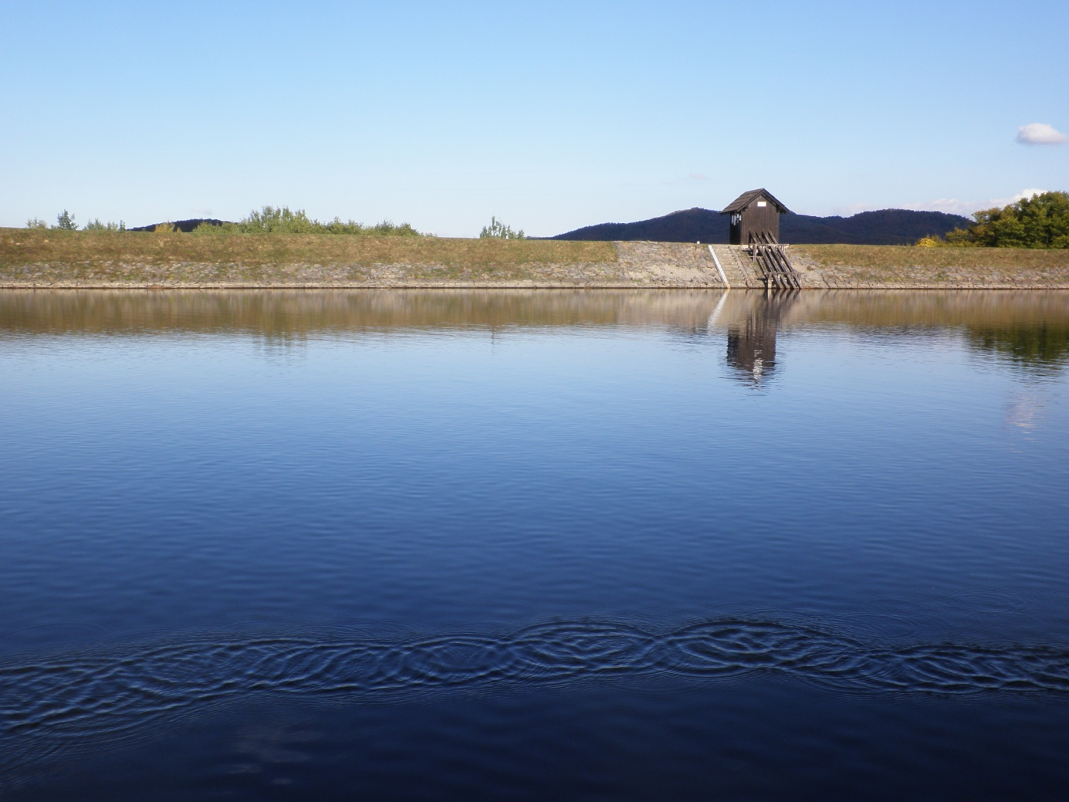
Daniel Kubinský

